Прайс лист клининговой компанией Eco-Hyla
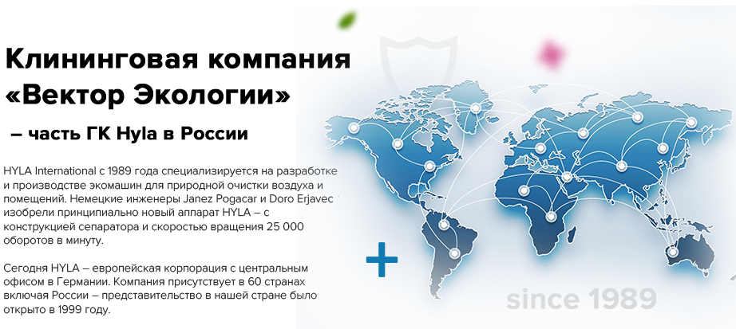

ХИМЧИСТКА МЯГКОЙ МЕБЕЛИ

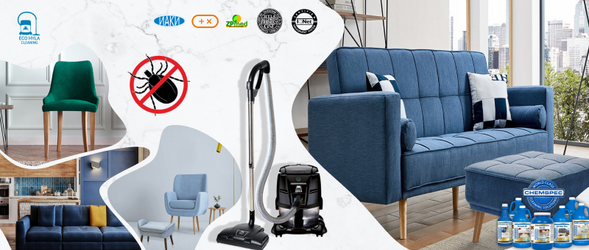
НАИМЕНОВАНИЕ | ЕД. ИЗМЕРЕНИЯ | ВИД ЧИСТКИ | СТОИМОСТЬ, РУБ.
Кухонный уголок | 1 шт. | Глубинная (сухая) | 300
 |  | Химчистка | 500
Компьютерное кресло | 1 шт. | Глубинная (сухая) | 200
 |  | Химчистка | 400
Пуф стандартный (до 50х50 см.) | 1 шт. | Глубинная (сухая) | 150
 |  | Химчистка | 300
Пуф большой (до 100х100 см.) | 1 шт. | Глубинная (сухая) | 450
 |  | Химчистка | 750
Банкетка | 1 шт. | Глубинная (сухая) | 300
 |  | Химчистка | 500
Стул без спинки | 1 шт. | Глубинная (сухая) | 150
 |  | Химчистка | 300
Стул | 1 шт. | Глубинная (сухая) | 250
 |  | Химчистка | 450
Кресло-кровать | 1 шт. | Глубинная (сухая) | 800
 |  | Химчистка | 1500
Кресло | 1 шт. | Глубинная (сухая) | 600
 |  | Химчистка | 1200
Кресло в кинозале/театре | 1 шт. | Глубинная (сухая) | 180
 |  | Химчистка | 350
Диван-кровать | 1 место | Глубинная (сухая) | 500
 |  | Химчистка | 1000
Диван | 1 место | Глубинная (сухая) | 1500
 |  | Дезинфекция | 300
 |  | Премиум хим | 3000
 |  | Химчистка | 1000
Диванная подушка (до 50х70 см.) | 1 шт. | Глубинная (сухая) | 100
 |  | Химчистка | 300

ХИМЧИСТКА МАТРАСОВ С 2-Х СТОРОН + ТОРЦЫ
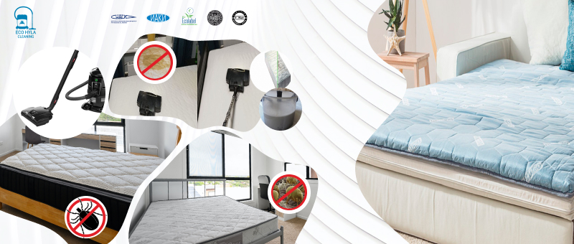
НАИМЕНОВАНИЕ | ЕД. ИЗМЕРЕНИЯ | ВИД ЧИСТКИ | СТОИМОСТЬ, РУБ.
Детский матрас (до 70×140 см.) | 1 шт. | Глубинная (сухая) | 500
 |  | Химчистка | 1000
Круглый матрас (до 200 см.) | 1 шт. | Глубинная (сухая) | 1300
 |  | Химчистка | 2100
Односпальный матрас (до 80х180 см.) | 1 шт. | Глубинная (сухая) | 750
 |  | Химчистка | 1500
Односпальный матрас (до 90х200 см.) | 1 шт. | Глубинная (сухая) | 750
 |  | Химчистка | 1500
Полуторный матрас (до 140х200 см.) | 1 шт. | Глубинная (сухая) | 1000
 |  | Химчистка | 2000
Двуспальный матрас (до 180х200 см.) | 1 шт. | Глубинная (сухая) | 1500
 |  | Химчистка | 2500
 |  | Дезинфекция | 1000
Евро матрас (до 200х400 см.) | 1 шт. | Глубинная (сухая) | 1500
 |  | Химчистка | 3000
 |  | Дезинфекция | 1500
Премиум матрас | 1 шт. | Глубинная (сухая) | 2500
 |  | Химчистка | 5000
 |  | Дезинфекция | 1500
Наматрасник (с двух сторон) | 1 м² | Глубинная (сухая) | 200
 |  | Химчистка | 400
Одеяло/Плед/Покрывало (с одной стороны) | 1 м² | Глубинная (сухая) | 100
 |  | Химчистка | 300
Основание кровати | 1 м² | Глубинная (сухая) | 100
 |  | Химчистка | 200
Изголовье кровати | 1 м² | Глубинная (сухая) | 100
 |  | Химчистка | 300

ХИМЧИСТКА КОВРОВЫХ ПОКРЫТИЙ
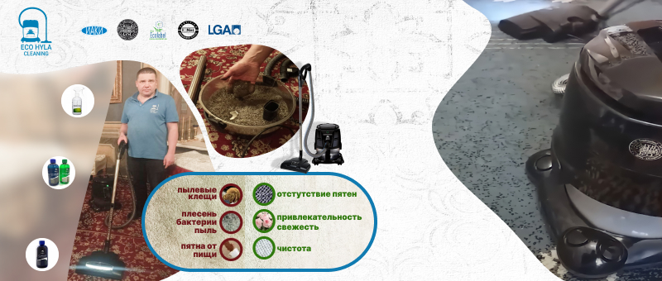
НАИМЕНОВАНИЕ | ЕД. ИЗМЕРЕНИЯ |  | ВИД ЧИСТКИ | СТОИМОСТЬ, РУБ.
Ковролин |  | 1 м² | Глубинная (сухая) | 80
 |  |  | Химчистка | 270
Ковер синтетический |  | 1 м² | Глубинная (сухая) | 100
 |  |  | Химчистка | 300
Ковер шерстяной |  | 1 м² | Глубинная (сухая) | 150
 |  |  | Химчистка | 400
Ковер шелковый |  | 1 м² | Глубинная (сухая) | 200
 |  |  | Химчистка | 600
Коврик |  | 1 м² | Глубинная (сухая) | 110
 |  |  | Химчистка | 320

ХИМЧИСТКА ШТОР НА ВЕСУ
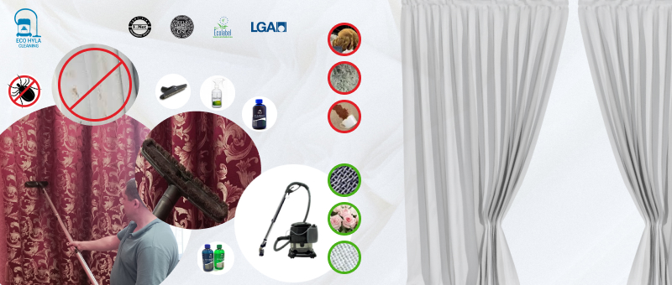
НАИМЕНОВАНИЕ | ЕД. ИЗМЕРЕНИЯ | ВИД ЧИСТКИ | СТОИМОСТЬ, РУБ.
Шторы натуральные | 1 м² | Глубинная (сухая) | 150
 |  | Химчистка | 300
Шторы синтетические | 1 м² | Глубинная (сухая) | 80
 |  | Химчистка | 160
Тюль | 1 м² | Глубинная (сухая) | 50
 |  | Химчистка | 200
Ламбрекен | 1 м² | Глубинная (сухая) | 200
 |  | Химчистка | 400
Драпировка настенная | 1 м² | Глубинная (сухая) | 200
 |  | Химчистка | 400
Шторы плиссе | 1 м² | Глубинная (сухая) | 150
 |  | Химчистка | 300
Штора рулонная | 1 м² | Глубинная (сухая) | 100
 |  | Химчистка | 200
Жалюзи | 1 м² | Глубинная (сухая) | 200
 |  | Химчистка | 400
Шторы зальные, занавес | 1 м² | Глубинная (сухая) | 200
 |  | Химчистка | 400
Снятие и развеска штор/тюля | 1 м² |  | 200
Мойка карниза | 1 м² | Мойка | 200
Работы свыше 3,5 м. промышленными альпинистами | 1 м² |  | 450

Чистка кожаной мебели

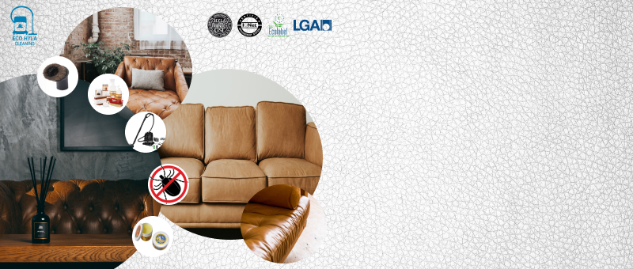
НАИМЕНОВАНИЕ |  | ЕД. ИЗМЕРЕНИЯ |  | ВИД ЧИСТКИ | СТОИМОСТЬ, РУБ.
Кухонный уголок |  | 1 шт. |  | Экокожа | 1700
 |  |  | Натуральная кожа |  | 2000
Компьютерное кресло |  | 1 шт. |  | Экокожа | 1000
 |  |  | Натуральная кожа |  | 2000
Кресло руководителя |  | 1 шт. |  | Экокожа | 1400
 |  |  | Натуральная кожа |  | 1600
Пуф стандартный (до 50х50 см.) |  | 1 шт. |  | Экокожа | 350
 |  |  | Натуральная кожа |  | 400
Пуф большой (до 100х100 см.) |  | 1 шт. |  | Экокожа | 850
 |  |  | Натуральная кожа |  | 1000
Банкетка |  | 1 шт. |  | Экокожа | 900
 |  |  | Натуральная кожа |  | 1100
Стул без спинки |  | 1 шт. |  | Экокожа | 250
 |  |  | Натуральная кожа |  | 300
Стул |  | 1 шт. |  | Экокожа | 500
 |  |  | Натуральная кожа |  | 600
Кресло-кровать |  | 1 шт. |  | Экокожа | 1800
 |  |  | Натуральная кожа |  | 2100
Кресло |  | 1 шт. |  | Экокожа | 1600
 |  |  | Натуральная кожа |  | 1800
Диван-кровать |  | 1 шт. |  | Экокожа | 1100
 |  |  | Натуральная кожа |  | 1300
Диван-кровать с комбинированным материалом |  | 1 место |  | Экокожа | 900
 |  |  | Натуральная кожа |  | 1100
Диван |  | 1 место |  | Экокожа | 800
 |  |  | Натуральная кожа |  | 950
Диванная подушка (до 50х70 см.) |  | 1 шт. |  | Экокожа | 300
 |  |  | Натуральная кожа |  | 400
Кушетка |  | 1 шт. |  | Экокожа | 700
 |  |  | Натуральная кожа |  | 900
Барный стул |  | 1 шт. |  | Экокожа | 200
 |  |  | Натуральная кожа |  | 250

ХИМЧИСТКА НАТЯЖНОГО ПОТОЛКА
НАИМЕНОВАНИЕ | ЕД. ИЗМЕРЕНИЯ | СТОИМОСТЬ, РУБ.
Тканевый натяжной потолок | 1 м2 | 600₽
Матовый натяжной потолок | 1 м2 | 400₽
Глянцевый натяжной потолок | 1 м2 | 300₽
Удаление пятен | за 1 пятно | от 2500₽

ДОПОЛНИТЕЛЬНЫЕ УСЛУГИ ХИМЧИСТКИ
НАИМЕНОВАНИЕ | ЕД. ИЗМЕРЕНИЯ | СТОИМОСТЬ, РУБ.
Пятновыведение (до 25х25 см.) | 1 шт. | 500
Дезинфекция | 1 м² | 50
Вакуумная чистка | 1 шт. | 500
Удаление запахов | 1 предмет | 300

МОЙКА ЛЮСТР
НАИМЕНОВАНИЕ | ЕД. ИЗМЕРЕНИЯ | СТОИМОСТЬ, РУБ.
Хрустальные люстры | 1 см3 | 1.7
Металлические люстры | 1 см3 | 1
Тканевые люстры | 1 см3 | 0.9
Стеклянные люстры | 1 см3 | 0.2
Светильники | 1 шт. | 350
Бра | 1 шт. | 250
Торшеры | 1 шт. | 400
Настольная лампа | 1 шт. | 200
Потолочный светильник стандарт | 1 шт. | 20

Мойка окон
НАИМЕНОВАНИЕ | ЕД. ИЗМЕРЕНИЯ | СТОИМОСТЬ, РУБ.
Окно (в зимний период: при t от 0 С до -15 С) | 1 м² | 350
Балкон/ лоджия застеклённые в зимний период | 1 м² | 500
Окно (в летний период: при t от +1 С и выше) | 1 м² | 250
Балкон/ лоджия застеклённые в летний период | 1 м² | 350
Витрины | 1 м² | 50
Окна после ремонта/сильное загрязнение в летний период | 1 м² | 500
Окна после ремонта/сильное загрязнение в зимний период | 1 м² | 600
Москитная сетка | 1 м² | 90
Удалением строительного скотча, силикона | 1 створка | 100
Решётки оконные | 1 м² | 250
Решётки оконные (высотные работы) | 1 м² | 287.5
Панорамное остекление | 1 м² | 110
Окна конусные | 1 м² | 200
Окна труднодоступные | 1 м² | 180
Работы свыше 3,5 м. промышленными альпинистами | 1 м² | 200

МОЙКА ФАСАДОВ
НАИМЕНОВАНИЕ | ЕД. ИЗМЕРЕНИЯ | СТОИМОСТЬ, РУБ.
Простой фасад | 1 м² | 30
Простой фасад (высотные работы) | 1 м² | 33
Сложный фасад | 1 м² | 40
Сложный фасад (высотные работы) | 1 м² | 44
Удаление отложений (высолы, копоть,  плесень, ржавчина) | 1 м² | 120
Удаление отложений (высотные работы) | 1 м² | 132

ДОПОЛНИТЕЛЬНЫЕ УСЛУГИ УБОРКИ МОЙКИ ОКОН И ФАСАДОВ
НАИМЕНОВАНИЕ | ЕД. ИЗМЕРЕНИЯ | СТОИМОСТЬ, РУБ.
Мойка с туры (смена 7 часов) | 1 смена | 7000
Мойка с автовышки (смена 7 часов) | 1 смена | 10000

Уборка
КОМПЛЕКСНАЯ УБОРКА КВАРТИР И ДОМОВ
НАИМЕНОВАНИЕ | ЕД. ИЗМЕРЕНИЯ | СТОИМОСТЬ, РУБ.
Экспресс- уборка | 1 м² | 50
Генеральная уборка | 1 м² | 80
Уборка после ремонта | 1 м² | 120
Уборка после пожара | 1 м² | 400

УБОРКА ВАННОЙ И ТУАЛЕТНОЙ КОМНАТ
НАИМЕНОВАНИЕ | ЕД. ИЗМЕРЕНИЯ | СТОИМОСТЬ, РУБ.
Ванна | 1 шт. | 600
Джакузи | 1 шт. | 1200
Душевая кабина | 1 шт. | 2000
Раковина | 1 шт. | 300
Биде | 1 шт. | 300
Унитаз | 1 шт. | 300
Смеситель | 1 шт. | 100
Полотенцесушитель | 1 шт. | 300

УБОРКА КУХОННОГО ПОМЕЩЕНИЯ
НАИМЕНОВАНИЕ | ЕД. ИЗМЕРЕНИЯ | СТОИМОСТЬ, РУБ.
Кухонный гарнитур | 1 секция | 300
Холодильник | 1 шт. | 1000
Холодильник French Doo/Side by Said | 1 шт. | 1800
Микроволновая печь | 1 шт. | 400
Духовая печь | 1 шт. | 500
Варочная панель | 1 шт. | 300
Газовая варочная панель | 1 шт. | 500
Чайник/Мультиварка/Хлебопечка | 1 шт. | 150

УБОРКА ПЕРИМЕТРА ПОМЕЩЕНИЯ
НАИМЕНОВАНИЕ | ЕД. ИЗМЕРЕНИЯ | СТОИМОСТЬ, РУБ.
Потолочный молдинг | 1 п.м. | 20
Потолочная лепнина | 1 п.м. | 20
Потолочная балка | 1 п.м. | 70
Подвесной потолок (чистка внутри) | 1 м² | 50
Потолок | 1 м² | 20
Вентиляционные решетки/вытяжка | 1 шт. | 100
Стены | 1 м² | 30
Настенный молдинг | 1 п.м. | 10
Двери и дверные проемы | 1 шт. | 100
Батареи | 1 шт. | 300
Решетка напольных батарей | 1 шт. | 100
Плинтуса | 1 п.м. | 10
Лестница и лестничный проем | 1 м² | 100

ЧИСТКА ИНТЕРЬЕРА
НАИМЕНОВАНИЕ | ЕД. ИЗМЕРЕНИЯ | СТОИМОСТЬ, РУБ.
Телевизор/Оргтехника | 1 шт. | 200
Картина/Зеркало | 1 м² | 100
Часы/Фигурка/Ваза | 1 шт. | 50
Шкаф (высотой до 2 м) | 1 секция | 300
Тумба/Журнальный стол | 1 шт. | 250
Комод | 1 шт. | 300
Полка | 1 шт. | 200
Стол | 1 шт. | 500
Стул/Табурет | 1 шт. | 50

ДОПОЛНИТЕЛЬНЫЕ УСЛУГ И УБОРКИ
НАИМЕНОВАНИЕ | ЕД. ИЗМЕРЕНИЯ | СТОИМОСТЬ, РУБ.
Вынос бытового мусора до 20 кг | 1 услуга | 50
Вынос строительного мусора | 1 услуга | 2500

УХОД ЗА НАПОЛЬНЫМИ ПОКРЫТИЯМИ
НАИМЕНОВАНИЕ | ЕД. ИЗМЕРЕНИЯ | ВИД ЧИСТКИ | СТОИМОСТЬ, РУБ.
Линолеум | 1 м² | Влажная чистка | 20
 |  | Полировка | 80
Виниловый пол | 1 м² | Влажная чистка | 25
 |  | Полировка | 100
Наливной пол | 1 м² | Влажная чистка | 25
 |  | Полировка | 100
Ламинат | 1 м² | Влажная чистка | 25
 |  | Полировка | 100
Паркет | 1 м² | Влажная чистка | 30
 |  | Полировка | 300
Массивная доска | 1 м² | Влажная чистка | 30
 |  | Полировка | 300
Пробковый пол | 1 м² | Влажная чистка | 30
 |  | Полировка | 300
Керамическая плитка | 1 м² | Влажная чистка | 20
 |  | Полировка | 200
Керамогранит | 1 м² | Влажная чистка | 50
 |  | Полировка 1 камень | 500
Гранитный пол | 1 м² | Влажная чистка | 50
 |  | Полировка 1 камень | 500
Мраморный пол | 1 м² | Влажная чистка | 50
 |  | Полировка 1 камень | 500

ДОПОЛНИТЕЛЬНЫЕ УСЛУГИ УХОДА ЗА ПЛИТКОЙ И ПОЛАМИ
НАИМЕНОВАНИЕ | ЕД. ИЗМЕРЕНИЯ | СТОИМОСТЬ, РУБ.
Чистка межплиточных швов | 1 м² | 250
Чистка плитки после ремонта | 1 м² | 400
Размыв плитки | 1 м² | 400
Чистка электрополировщиком Hyla | 1 м² | 50
Чистка электрополировщиком Hyla  (с войлочным кругом) | 1 м² | 60
Сухая чистка любого пола cистемой Hyla | 1 м² | 10

ДОГОВОР НА ОКАЗАНИЕ КЛИНИНГОВЫХ УСЛУГ
